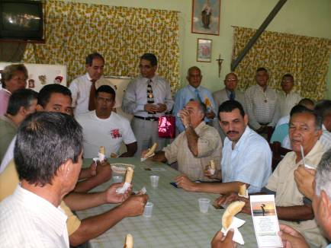
Lunes 21 de julio de. San Lorenzo de Brindis
Señor, tú que iluminas a los extraviados con la luz de tu Evangelio para que vuelvan al camino de la verdad, concede a cuantos nos llamamos cristianos imitar fielmente a
Cristo y rechazar lo que pueda alejarnos de él. Por nuestro Señor Jesucristo… Amén.
Miqueas 6,1-4.6-8: Pueblo mío, ¿qué te hice?
Salmo 49 Dios salva al que cumple su voluntad.
Mateo 12,38-42 Aquí hay uno más que Salomón “En aquel tiempo, un grupo de letrados y fariseos dijeron a Jesús: Maestro, queremos ver un milagro tuyo. Él les contestó: Esta generación perversa y adúltera exige una señal; pues no se le dará más signo que el del profeta Jonás. Tres días y tres noches estuvo Jonás en el vientre de la ballena, pues tres días y tres noches estará el Hijo del Hombre en el seno de la tierra. Cuando juzguen a esta generación, los hombres de Nínive se alzarán y harán que la condenen, porque ellos se convirtieron con la predicación de Jonás, y aquí hay uno que es más que Jonás. Cuando juzguen a esta generación, la reina del Sur se levantará y hará que la condenen, porque ella vino desde los confines de la tierra, para escuchar la sabiduría de Salomón, y aquí hay uno que es más que Salomón”
San Lorenzo de Brindis
Sacerdote capuchino. Etimológicamente significa “laurel”. Viene de la lengua latina.
De adolescente quedó huérfano. Lo ordenaron de sacerdote en 1582
Fue un magnífico profesor de Teología. Por eso se atrevió a predicar, con conocimiento de causa, contra Lutero. Entre sus muchos libros cabe destacar “El luteranismo Hipotiposis.
Fue superior general de los Capuchinos
Cayó enfermo y murió el 22 de julio de 1619.
Vuelven a pedir señales
- A Jesucristo también los judíos le pedían señales para creer.
- Querían ver y tocar.
- Y no es que Cristo no hubiese hecho señales, pues todos sabemos que curó a enfermos y libró a muchos de espíritus que les atormentaban.
- Ellos querían verlo por sus mismos ojos.
- Querían tocar, sentir el milagro.
- Nosotros también podemos correr el peligro de pedir a Cristo que nos envíe una señal para seguir creyendo.
- Sabemos que Él es Dios, pero queremos dar gusto a nuestros sentidos.
- Muchos son los que queremos a un Jesucristo “showman”, un espectáculo
- Nos olvidamos de que Dios no está en las grandes tempestades ni en los terremotos, no está en los telediarios ni en las primeras páginas de los periódicos.
- Dios se hace presente en el susurro que se escucha en nuestras almas, en el momento de silencio
Cristo de verdad murió
- Pero de verdad resucitó. Esa es la mejor señal de que es Dios.
- Por eso Miqueas nos presenta el juicio que Dios lleva contra su pueblo Israel, y le recrimina su testarudez e incredulidad
- De ahí que hay que vivir con humildad
- No hemos de exigir pruebas a Dios sobre su eficacia, sino comprender la ya dada por él en el madero de la cruz en su Hijo amado.

mrivassnchez@gmail.com

